Nom: | Data:

CATALÀ 5/7

- Escriu al teu quadern una paraula amb cada prefix. Els dibuixos et poden ajudar:

Des …………………………
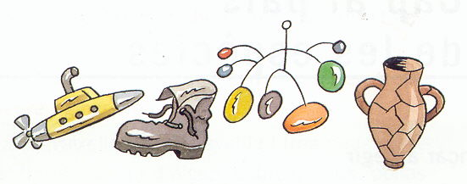
Im ……………………………

Sub ………………………….

En …………………………..

Re …………………………..

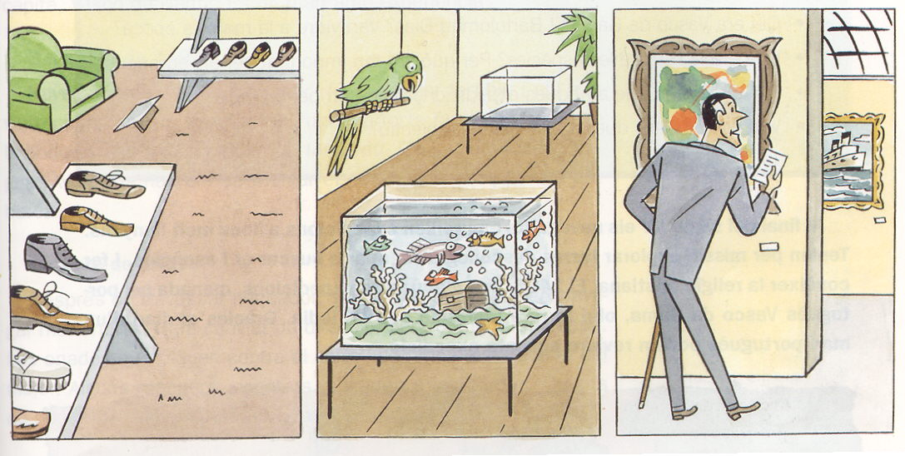
- Escriu una frase a partir de cada dibuix:

Nom: | Data:

CATALÀ 5/7

- Copia el quadre i analitza els determinants. Fixa't en l'exemple:

 | tipus de determinant | gènere | nombre
els ciris | article | masculí | ……….
aquest dibuix
la revista
les papallones
aquests cromos
aquestes coses
el cactus
aquesta historia

- Completa aquest embarbussament al teu quadern amb les lletres j o g:

Setze …ut…es d'un ...ut...at

Men…en fet…e d'un pen…at;

i el pen…at era un bon met…e,

que per heret…e havien condemnat.

